Rekonstrukce vnitřních prostor kina Vysočina
Žďár nad Sázavou

Z.č.: KZ-06-16
Počet stran: 9

DOKUMENTACE PRO PROVEDENÍ INTERIÉRU

Stavebník : Město Žďár nad Sázavou

PRVNÍ VYBAVENÍ

Jsou-li ve výkazu výměr nebo ve standardech uvedeny odkazy na obchodní firmy, názvy nebo specifická označení výrobků apod., jsou takové odkazy pouze informativní a zhotoviteli umožňují v souladu s § 45-46 zákona 137/2006 Sb. použít i jiných kvalitativně a technicky obdobných, případně kvalitnějších řešení.

TECHNICKÁ ZPRÁVA

Úvod :
Navržené řešení prvního vybavení obsahuje vybavení hygienických zařízení v objektu.
Byl zvolen standard vybavení „antivandal“. Jsou použity výrobky v povrchové úpravě – matný nerez.
Např. Vencl, AZP Brno

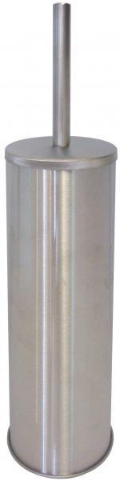
W1 WC SOUPRAVA(štětka)

Popis:
Jedná se o nerezovou závěsnou soupravu na údržbu WC o rozměrech 106x407mm, která bude umístěna v každé WC kabině. Souprava je složena ze štětky a závěsné nádoby. Závěsný systém byl zvolen proto, aby nedocházelo k odcizení a aby souprava nezavazela při úklidu.
Počet: 6ks
Cena : ---,-Kč/ks
Cena celkem : ,-Kč
W2 ZÁSOBNÍK NA TOALETNÍ PAPÍR
Popis:
Jedná se o nerezový zásobník na toaletní papír se zámkem o rozměrech 115x270x271mm , na 1 roli toaletního papíru Jumbo 200-240mm, který bude umístěn v každé WC kabině.
Počet: 6ks
Cena : ---,-Kč/ks
Cena celkem : ---,-Kč
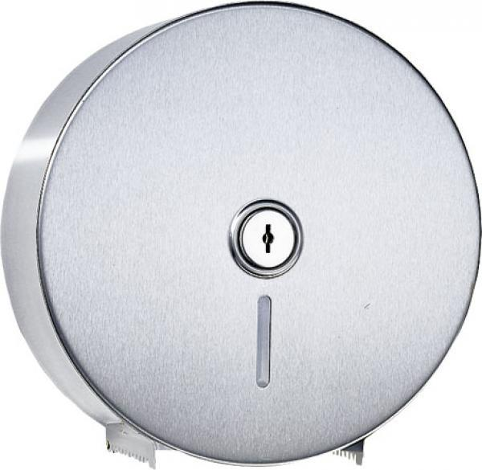

W3 ZÁSOBNÍK NA PAPÍROVÉ RUČNÍKY

Popis:
Jedná se o nerezový zásobník na papírové ručníky o rozměrech 100x275x355mm na 525ks papírových ručníků „Z“, se zámkem, který bude umístěn v předsíňkách WC, kabinách WC imobilních.
Počet: 5ks
Cena : ---,-Kč/ks ,Cena celkem : ---,-Kč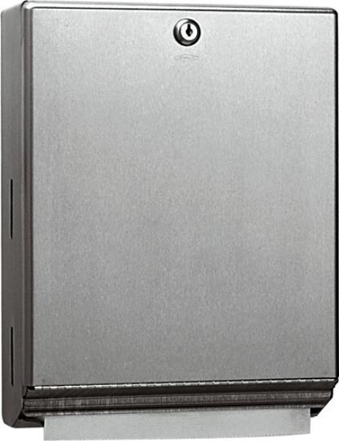
W4 ZÁSOBNÍK NA HYGIENICKÉ SÁČKY

Popis:
Jedná se o nerezový zásobník na hygienické sáčky o rozměrech 30x97x145mm, na 25ks plastových sáčků v krabičce, který bude umístěn v každé kabině WC žen a WC imobilních.
Počet: 4ks
Cena : ---,-Kč/ks
Cena celkem : ---,-Kč

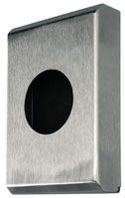

W5 NEREZOVÝ HÁČEK

Popis:
Jedná se o nerezový háček o rozměrech 60x55mm, který bude umístěn po 2ks
v každé WC kabině .
Počet: 12ks
Cena : ---,-Kč/ks
Cena celkem : ---,-Kč

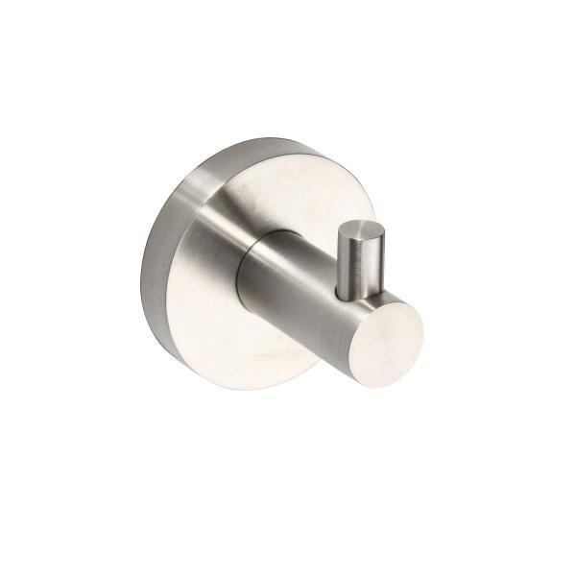

W6 ODPADKOVÝ KOŠ ZÁVĚSNÝ

Popis:
Jedná se o kulatý nerezový závěsný 3l hygienický koš s plastovou vložkou o rozměrech 250x170x230mm, který bude umístěn v každé WC kabině žen a WC imobilních. Závěsný systém byl zvolen proto, aby nedocházelo k odcizení a aby nezavazel při úklidu.
Počet: 4ks
Cena : ---,-Kč/ks
Cena celkem : ---,-Kč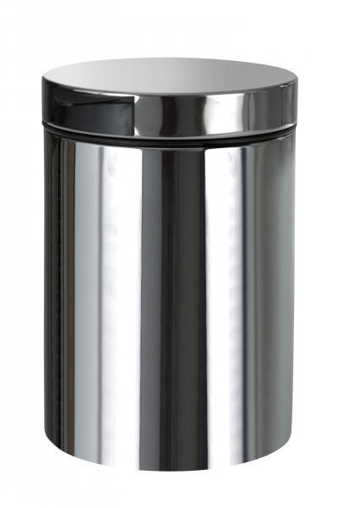

W7 KOŠ NA PAPÍROVÉ RUČNÍKY

Popis:
Jedná se o nerezový velkokapacitní 25l koš na papírové ručníky o rozměrech 155x355x460mm, který bude umístěn v předsíňkách WC, kabinách WC imobilních a ve vybraných technických místnostech.
Počet: 5ks
Cena : ---,-Kč/ks
Cena celkem :---,-Kč 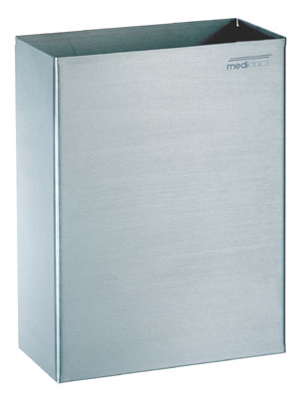

W8 DÁVKOVAČ MÝDLA

Popis:
Jedná se o nerezový dávkovač tekutého mýdla na 820ml o rozměrech 91x105x160mm, který bude umístěn nad každým umyvadlem.
Počet: 6ks
Cena : ---,-Kč/ks
Cena celkem : ---,-Kč

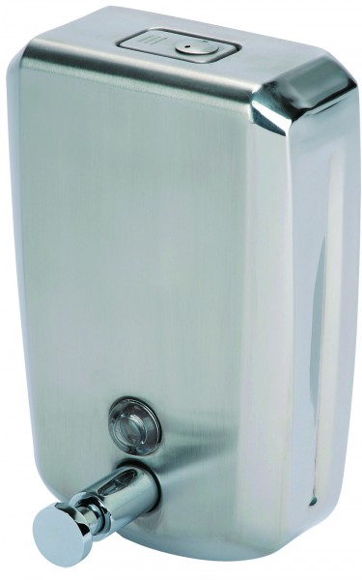

W9 ELEKTRICKÝ OSUŠOVAČ RUKOU BEZDOTYKOVÝ

Popis:
Materiál : chromovaný ABS plast v úpravě „ satin“ , odstín šedý.
Vybaven senzorem na automatické spuštění – bezdotykové spuštění ihned po vložení rukou. Bez topného tělesa – sušení rukou se provádí silným proudem vzduchu. Velmi vysoká rychlost proudění vzduchu, nízká hlučnost. Doba sušení 8-15s.
Obsahuje H13 HEPA-filtr a vyjímatelná zásobník na odpadovou vodu .
Např. Dualflow Plus M-14 ACS / Mediclinics, rozměry : šířka 32 cm, výška 65,6 cm,
hloubka 22,7 cm)
Počet: 3ks
Cena : ---,-Kč/ks
Cena celkem : ---,-Kč

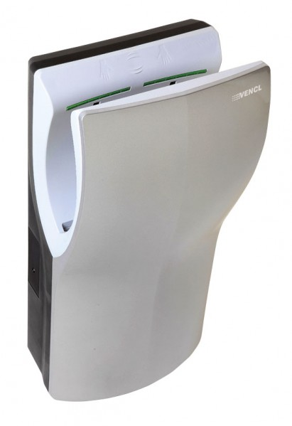

W10 PŘEBALOVACÍ PULT NÁSTĚNNÝ

Popis:
Jedná se o výklopný plastový přebalovací pult, umístěný na wc imobilních.
Materiál : vysoce odolný plast v bílošedé barvě, s antimikrobiální ochranou Microban
a bezpečnostními popruhy.
Rozměry ve složením stavu 133x559x902 mm, v rozloženém stavu .
Např. Koala Bear BKB 101-05/ Koala Kare

Počet: 1ks
Cena : ---,-Kč/ks
Cena celkem : ---,-Kč

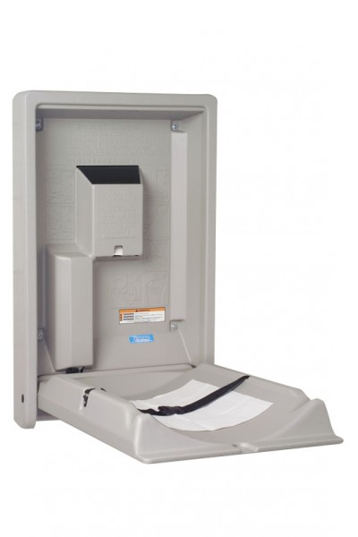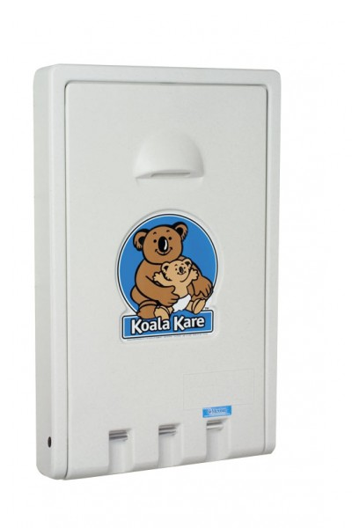

W13 VÝKLOPNÉ ZRCADLO pro WC-imobilní

Popis:
Zrcadlo o rozměru 40 x 60 cm upevněné v nerezovém rámečku uchycené na zdi pomocí páru kyvných nerezových držáků. Zrcadlo je od zdi odsazeno cca 80 mm a rozsah naklopení umožňuje přizpůsobit zrcadlo sedící i stojící osobě. Provedení kartáčovaná nerez.

Rozměry 600x400x125 mm .

Počet: 1ks
Cena : ---,-Kč/ks
Cena celkem : ---,-Kč

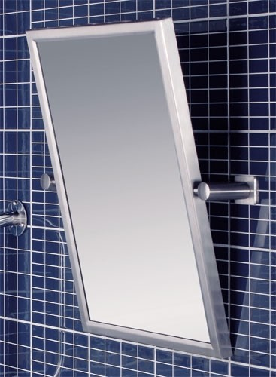

CELKOVÁ CENA PRVNÍ VYBAVENÍ –DODÁVKA ………………...------------,-Kč
MONTÁŽ…………………………………………………………………….. --------,-Kč
CENA CELKEM BEZ DPH………………………………………………. ----------,-Kč

Vypracoval: ing.arch. Jaroslav Ševčík a kol.
08 2016

